Fichas de Lugares Turísticos: Municipio de Arroyo Seco

1. Las Adjuntas

Nombre oficial | Las Adjuntas
Municipio y localidad | Ayutla, Arroyo Seco, Querétaro.
Categoría | Río / Atractivo Natural
Descripción | Punto donde convergen las aguas termales y transparentes del Río Santa María con las aguas frías y de tono azul del Río Ayutla, creando una temperatura ideal y una vista espectacular.
Ubicación exacta | Coordenadas aproximadas: 21.3934, -99.5852. Enlace de Google Maps pendiente. Punto de acceso en la comunidad de Ayutla.
Cómo llegar | Desde la cabecera municipal de Arroyo Seco, tomar la carretera principal hacia Jalpan y desviarse en Ayutla. El acceso final es de terracería, recomendable vehículo alto o caminar.
Horarios | Abierto todos los días. Se recomienda visitar con luz de día (08:00 - 18:00).
Costo | Entrada general libre, pero los ejidatarios pueden cobrar una cuota de mantenimiento de $30 a $50 MXN por vehículo o campamento.
Actividades | Natación, campismo, senderismo, fotografía y observación de flora/fauna.
Servicios disponibles | Estacionamiento rústico, asadores y renta de cabañas cercanas en la comunidad de Ayutla.
Accesibilidad | Acceso complicado para personas con movilidad reducida debido al terreno irregular de terracería y piedras de río.
Recomendaciones y restricciones | Llevar repelente ecológico, zapatos para agua, no dejar basura. En temporada de lluvias fuertes el caudal puede ser peligroso.
Contacto | No cuenta con administración centralizada; contactar a prestadores de servicios de Ayutla.
Fotografías y videos | 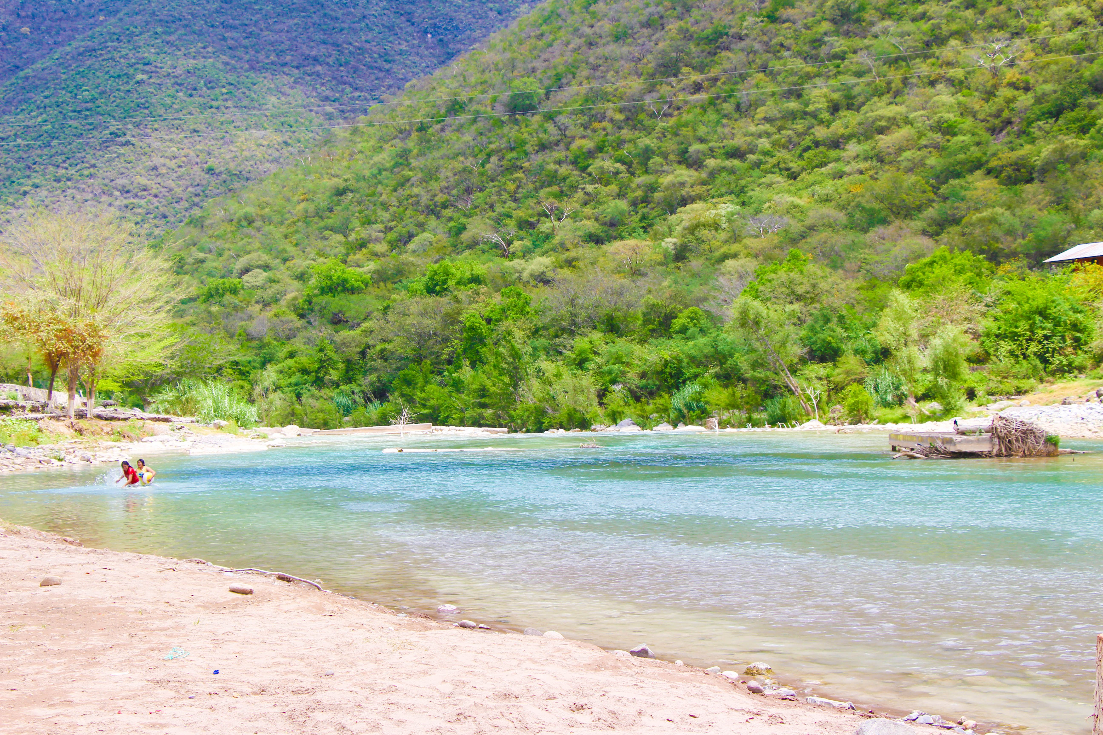  Fotografía del lugar adjunta.
Fuente y fecha de verificación | de-paseo.com (Octubre 2026)

2. Misión de San Miguel Concá

Nombre oficial | Misión de San Miguel Concá
Municipio y localidad | Concá, Arroyo Seco, Querétaro.
Categoría | Misión Franciscana / Arquitectura Histórica
Descripción | Es la más pequeña de las cinco misiones de la Sierra Gorda y la primera en terminarse (1754). Se caracteriza por la presencia del águila bicéfala (símbolo de los Habsburgo) y detalles indígenas como flores, follaje y animales.
Ubicación exacta | Frente a la plaza principal de Concá. Enlace a Google Maps pendiente.
Cómo llegar | Accesible por carretera pavimentada (Carretera Federal 69, Jalpan - Río Verde).
Horarios | Abierta durante el día para visitas, misas en horarios dominicales y festivos.
Costo | Entrada libre.
Actividades | Turismo religioso, cultural, arquitectónico y fotografía.
Servicios disponibles | En el pueblo hay tiendas, baños públicos y opciones de comida.
Accesibilidad | Accesible en la entrada, algunas zonas interiores pueden tener desniveles.
Recomendaciones y restricciones | Guardar respeto, no usar flash en el interior.
Contacto | Parroquia local de Concá.
Fotografías y videos | 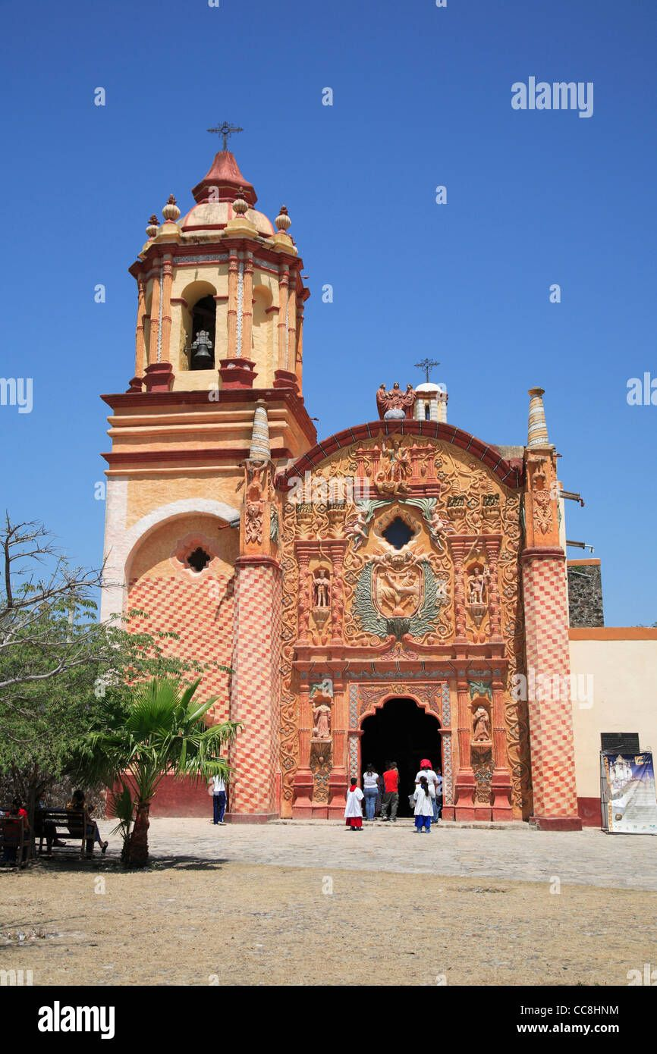  Fotografía del lugar adjunta.
Fuente y fecha de verificación | volviendoalabiblia.com.mx (Octubre 2026)

3. Sótano del Barro

Nombre oficial | Sótano del Barro
Municipio y localidad | Santa María de los Cocos, Arroyo Seco, Querétaro.
Categoría | Reserva Natural / Sima (Sótano)
Descripción | Una de las simas (cavernas verticales) más grandes del mundo con una profundidad de 410 metros y un diámetro de 500 metros. Es hogar y refugio principal de la guacamaya verde, una especie en peligro de extinción.
Ubicación exacta | Ubicado en la sierra a 2 horas de camino a pie desde la comunidad de Santa María de los Cocos.
Cómo llegar | En auto hasta Santa María de los Cocos, y de ahí se emprende una caminata guiada cuesta arriba (aprox. 1.5 a 2 horas).
Horarios | El recorrido debe iniciar antes del amanecer (aprox. 4:00 am) para observar el avistamiento de las guacamayas al salir el sol.
Costo | Se debe pagar a los guías comunitarios locales autorizados. Costos varían.
Actividades | Senderismo de montaña, observación de aves (guacamaya verde), paisajismo.
Servicios disponibles | Servicios nulos en la cima. En la comunidad base se ofrece comida y estacionamiento.
Accesibilidad | Solo para personas con buena condición física. NO accesible para sillas de ruedas.
Recomendaciones y restricciones | Llevar linterna frontal, ropa abrigadora, agua y calzado de senderismo. Está prohibido gritar o hacer ruido al borde del sótano.
Contacto | Cooperativa comunitaria de Santa María de los Cocos.
Fotografías y videos | 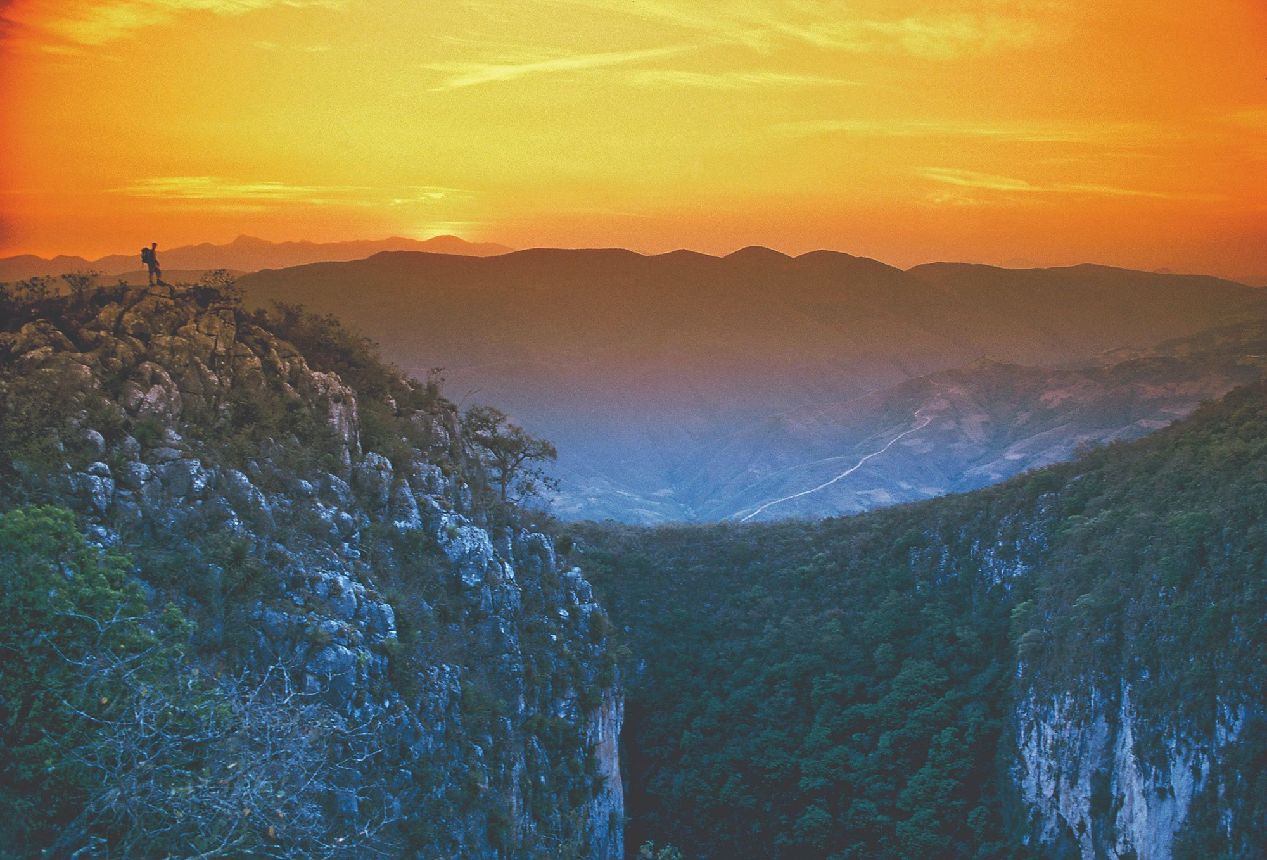  Fotografía del lugar adjunta.
Fuente y fecha de verificación | ecured.cu (Octubre 2026)

